Муниципальное бюджетное дошкольное образовательное учреждение

детский сад № 32 «Теремок»

**Дидактическое пособие по развитию связной речи**

**«Логопедический дартс»**

Выполнила учитель – логопед:

Давыдова Елена Владиславовна

г.о.г. Кулебаки

2022 г.

Цель использования данного пособия: создать условия, способствующие всестороннему развитию речи дошкольника.

Задачи:

- развивать связную речь;

- способствовать расширению словарного запаса по лексическим темам;

- развивать лексико-грамматические категории, диалогическую и монологическую формы речи, словарный запас детей;

- учить детей при помощи наглядного материала самостоятельно составлять описательные рассказы по лексическим темам, рассказывать знакомые сказки, манипулируя персонажами;

- развивать мелкую моторику детей;

- развивать мышление и воображение, эмоциональную отзывчивость, память, зрительное внимание и восприятие;

- развивать детское речевое творчество.

- способствовать развитию коммуникативных навыков общения с взрослыми и детьми.

- воспитывать интерес к дидактическим играм и бережное отношение ко всему живому.

Пособие предназначено для работы с детьми старшего дошкольного возраста, можно использовать индивидуально, по подгруппам (2 – 3 человека) и в самостоятельной деятельности детей.

Игровое пособие — это картонный круг, в виде дартса, разделенный на два поля, которое крепится на стену. Первое поле обшито зеленым флисом с липучками для прикрепления демонстрационного и раздаточного материала – карточек, которые хранятся в прозрачных конвертах. Второе поле разделено на сектора (цвета радуги), обозначенные цифрами ( по количеству дней недели), в центре которого прикрепляется нужная картинка по лексической теме. В комплект входят теннисный мячик, обклеенный липкой лентой, для метания в дартс (в зависимости от того в какой сектор ребенок попадет, и будет состоять его задание); наборы картинок по лексическим темам (можно использовать картинки из разных дидактических игр, но на них наклеить липкую ленту), (мнемосхемы, картинки по сказкам, карточки циклов развития человека, птиц, растений и т. д.); персонажи к сказке «Заюшкина избушка», сделанные из фетра.

Данное дидактическое пособие применяется для закрепления пройденного материала. Один набор карточек по лексической теме можно использовать при проведении нескольких дидактических игр.

Есть у нашего пособия нововведение: обязательно в конце каждого рассказа, независимо от лексической темы и возрастной группы, ребёнок рассказывает либо о своём отношении к предмету описания, либо о своих мечтах и желаниях.

Такой приём очень способствует развитию навыка анализировать и формулировать свои умозаключения. Именно этого навыка не хватает ученикам начальной школы .

Данное пособие уникально тем, что съемные детали позволяют использовать пособие в любой тематической неделе, его можно дополнять и видоизменять, что ни в коей мере не « перегрузит» пособие, а лишь сделает его еще функциональнее.

Этим пособием могут пользоваться воспитателя, учителя – логопеды и родители.

**Серия и ход игр к речевому пособию**

На большом (зеленом) круге, располагаются картинки, соответствующие названию игры. Ребенок с расстояния метает мяч в дартс (цветной сектор), в зависимости от того в какой сектор ребенок попадет, и состоит его задание. А также играющему предоставляется право выбора нужного сектора, с которого он желает составлять рассказ. Итог игры – составленный рассказ по данной теме.

«Составь рассказ о времени года» (мнемотехника)

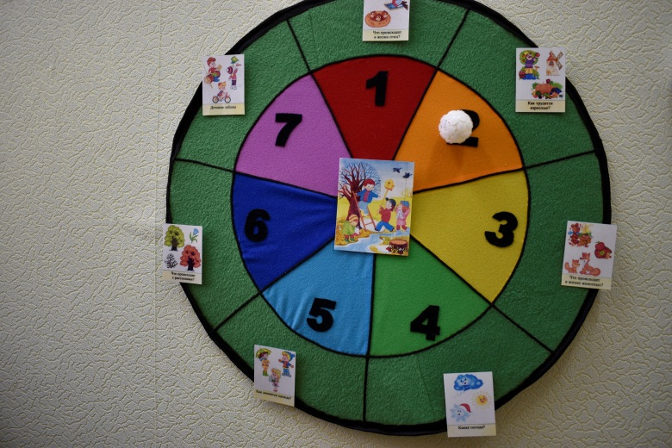

«Расскажи о посуде», «Расскажи о животном»

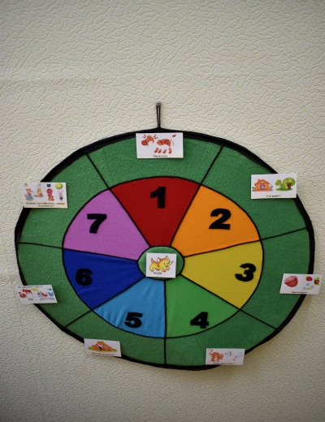

«Из какой сказки?»

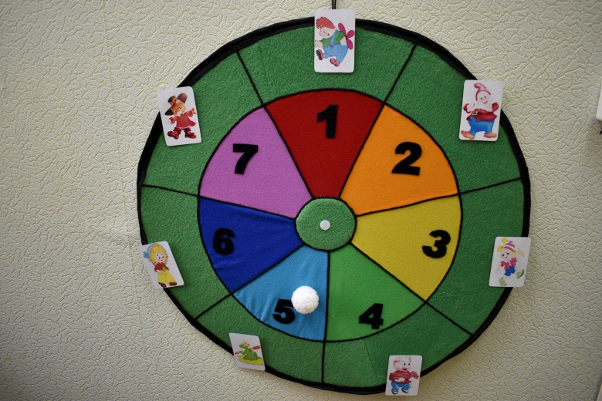

«Как растет и развивается»

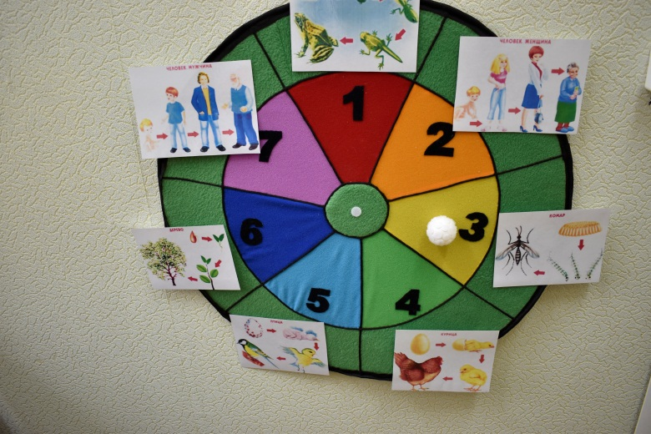

«Составь рассказ о фруктах (овощах)»

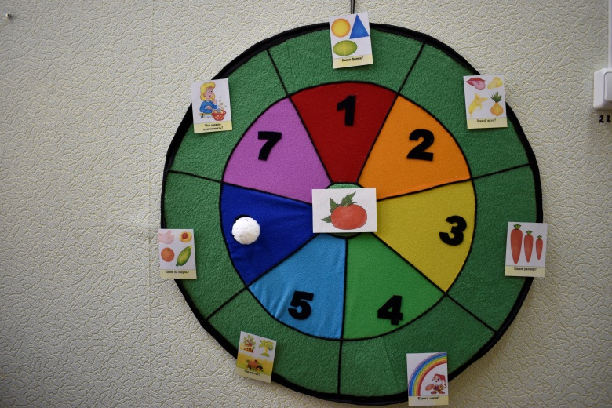

«Кто, где живет и обитает?», «Чей домик?», «Назови ласково», «Один – много»

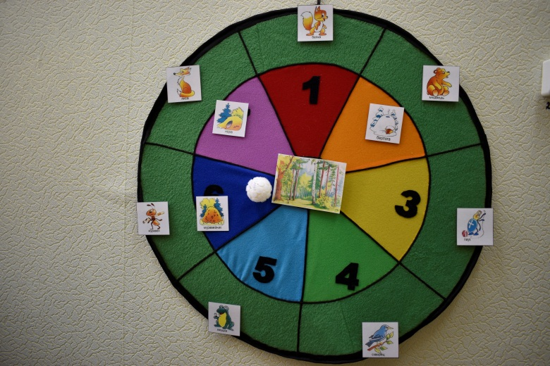

Ребенок из подготовленных картинок выбирает нужную и прикрепляет в сектор в который он попал, и далее составляет предложение.

«Вспомни сказку и продолжи»

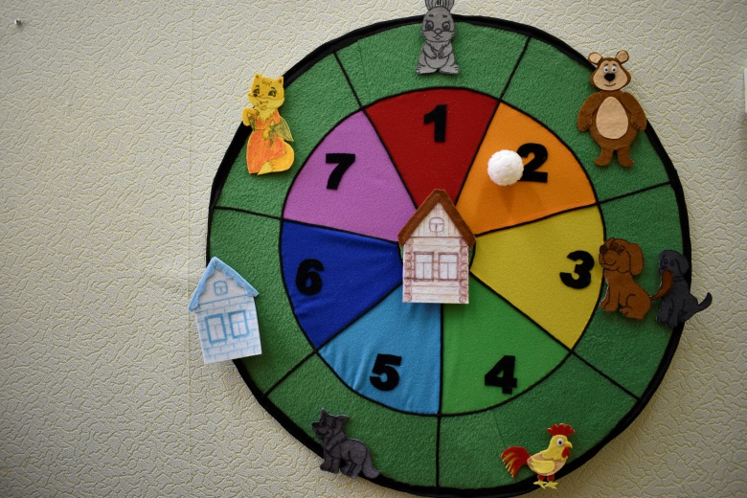

В ходе игры ребенок может манипулировать персонажами сказки, перемещать по игровому полю по своему усмотрению, и придумывать свои сказки с данными персонажами.

**Инструкция по изготовлению пособия «Логопедический дартс»**

**Материал:** картон, нитки, флис зеленого цвета, велкроткань цветов радуги, липучки, теннисный мячик, клей, фетр.

**Ход изготовления**:

Вырезаем круг из картона нужного размера, делим на 7 равных частей.

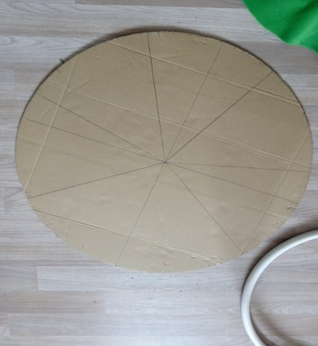

Затем вырезаем круг из флиса зеленого цвета, по диаметру картона (2 шт.).Выкраиваем цветной материал на треугольники, пришиваем к основному цвету.

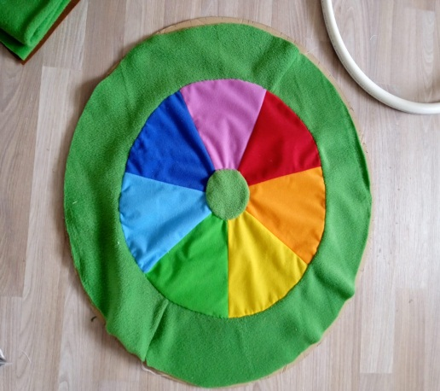

Далее пришиваем кантик черного цвета (разделение секторов).

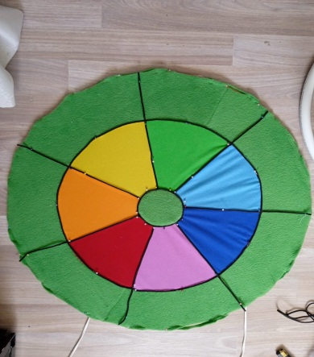

Вырезаем цифры, пришиваем. Обшиваем изделие окантовкой, делаем петельку, т. к. игра вешается на стену, на флис зеленого цвета приделываем «липучки» (для размещения карточек)

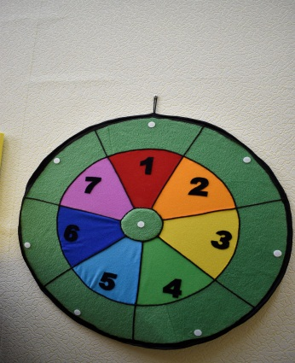

Берем теннисный мяч (для метания) и обклеиваем «липучкой» .

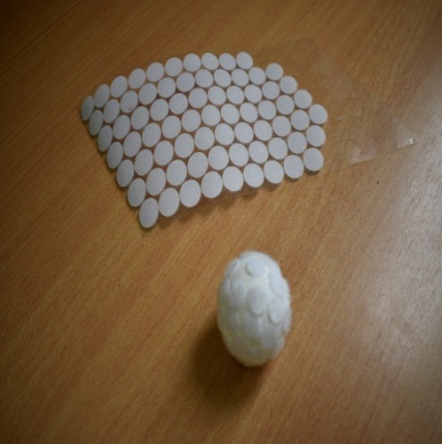

На демонстрационный материал, с обратной стороны, приклеиваем липкую ленту.